Warum sind manche Stadtflächen heißer?
  - Oberflächentemperatur und Stadtklima – was zeigt die Satellitenkarte wirklich?
Rieke Ammoneit
2026-06-05

Stadtflächen und Wärme – was passiert da eigentlich?
Teamname
Wir wissen: Städte bestehen aus sehr unterschiedlichen Oberflächen. Es gibt Asphalt, Dächer, Beton, Wiesen, Bäume, Wasser, offene Plätze und dicht bebaute Bereiche. Diese Oberflächen erwärmen sich an heißen Sommertagen unterschiedlich stark.
Eine Satellitenkarte kann diese Unterschiede sichtbar machen. Sie zeigt die Oberflächentemperatur. Gemeint ist die Temperatur der Dinge, die der Satellit von oben sieht: Straßen, Dächer, Plätze, Wasserflächen, Wiesen oder Baumkronen. Die Lufttemperatur in 2 m Höhe ist eine andere Messgröße.
In dieser Aufgabe überprüft ihr deshalb selbst: Welche Stadtflächen erscheinen in der Satellitenkarte heißer oder kühler? Und welche Erklärung passt dazu?
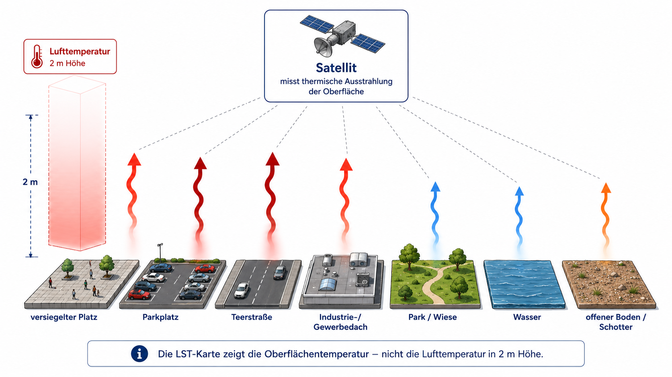
Die LST-Karte zeigt die Temperatur der Oberfläche. Die Lufttemperatur in 2 m Höhe ist eine andere Messgröße.

Fragestellung
Welche Oberflächen erscheinen in der Stadt besonders warm, welche eher kühl – und warum?

Vermutungen
Vermutung 1: Versiegelte und bebaute Flächen erscheinen in der Satellitenkarte häufiger warm.
Vermutung 0: Die Oberflächen unterscheiden sich kaum; warme und kühle Bereiche sind zufällig verteilt.

Teil 1: Luftbild untersuchen
Ihr bekommt ein Luftbild und eine transparente Folie. Legt die Folie zuerst auf das Luftbild.
Markiert mindestens fünf größere Flächen, die gut unterscheidbare Oberflächen zeigen. Geeignet sind zum Beispiel Straßen, Parkplätze, Dächer, Wiesen, Parks, Wasserflächen, Innenhöfe oder gemischte Stadtflächen.
Nutzt einfache Kürzel:
Kürzel | Oberfläche
S | Straße, Parkplatz, versiegelter Platz
D | großes Dach oder Gebäudefläche
G | Wiese, Park, Baumfläche
W | Wasserfläche
M | Mischfläche, zum Beispiel Blockrand, Innenhof oder Bahnanlage
Welche Oberflächen habt ihr markiert?
Antwort:

Teil 2: Oberflächentemperatur prüfen
Legt dieselbe Folie nun auf die LST-Karte. LST bedeutet Land Surface Temperature, also Oberflächentemperatur.
Prüft für jede markierte Fläche: erscheint sie eher heiß, mittel oder kühl?
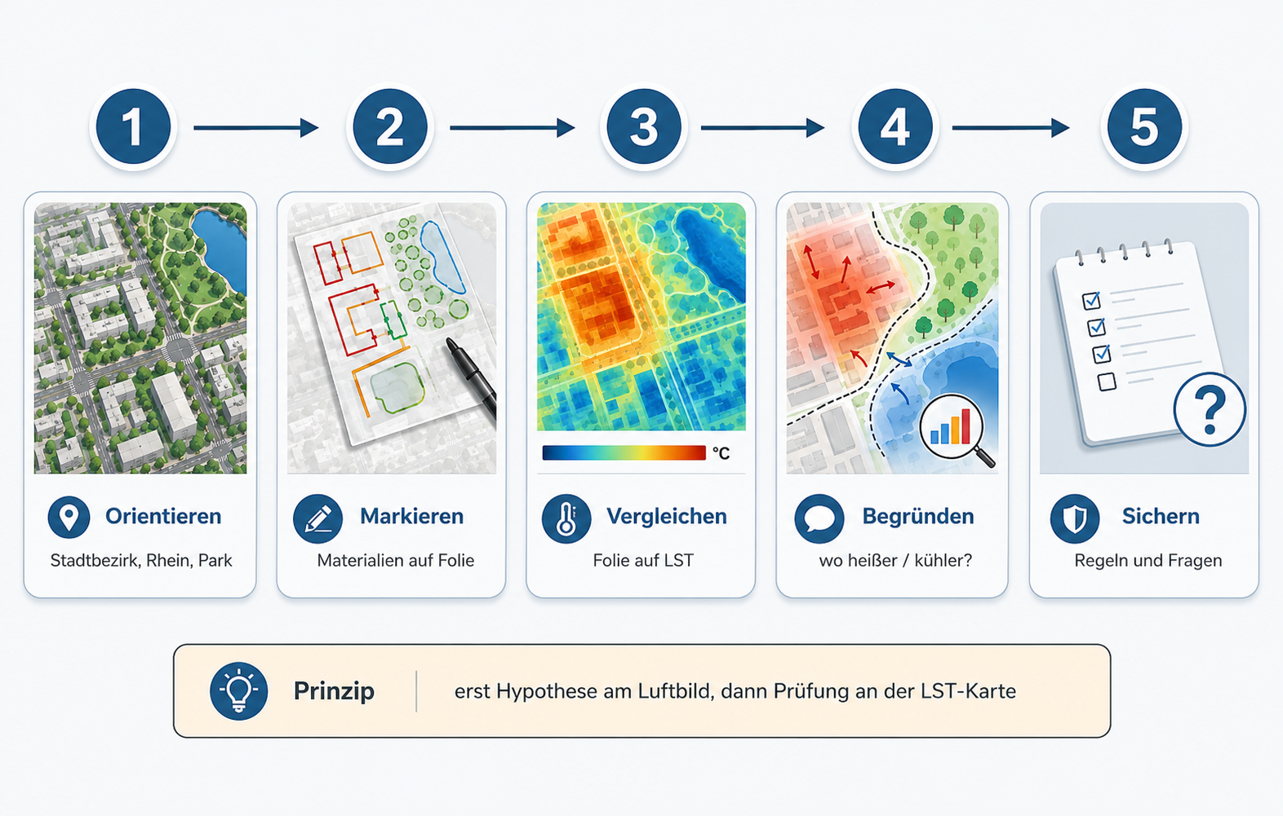
Ihr arbeitet zuerst mit dem Luftbild und danach mit der LST-Karte.
Welche Vermutung passt nach dem ersten Vergleich besser? Kreuzt an!
☐ Vermutung 1: Versiegelte und bebaute Flächen erscheinen häufiger warm.
☐ Vermutung 0: Die Unterschiede wirken zufällig.
☐ unklar

Teil 3: Ergebnisse sichern
Füllt die Tabelle aus. Die Erklärung ist wichtiger als das genaue einzelne Pixel.
Nr. | markierte Fläche | Oberfläche | LST-Tendenz | kurze Erklärung
1 |  |  | heiß / mittel / kühl
2 |  |  | heiß / mittel / kühl
3 |  |  | heiß / mittel / kühl
4 |  |  | heiß / mittel / kühl
5 |  |  | heiß / mittel / kühl

Teil 4: Erklärung entwickeln
Eine gute Erklärung verbindet drei Dinge: Was ist im Luftbild zu sehen? Wie erscheint die Fläche auf der LST-Karte? Welcher Prozess könnte die Temperatur erklären?
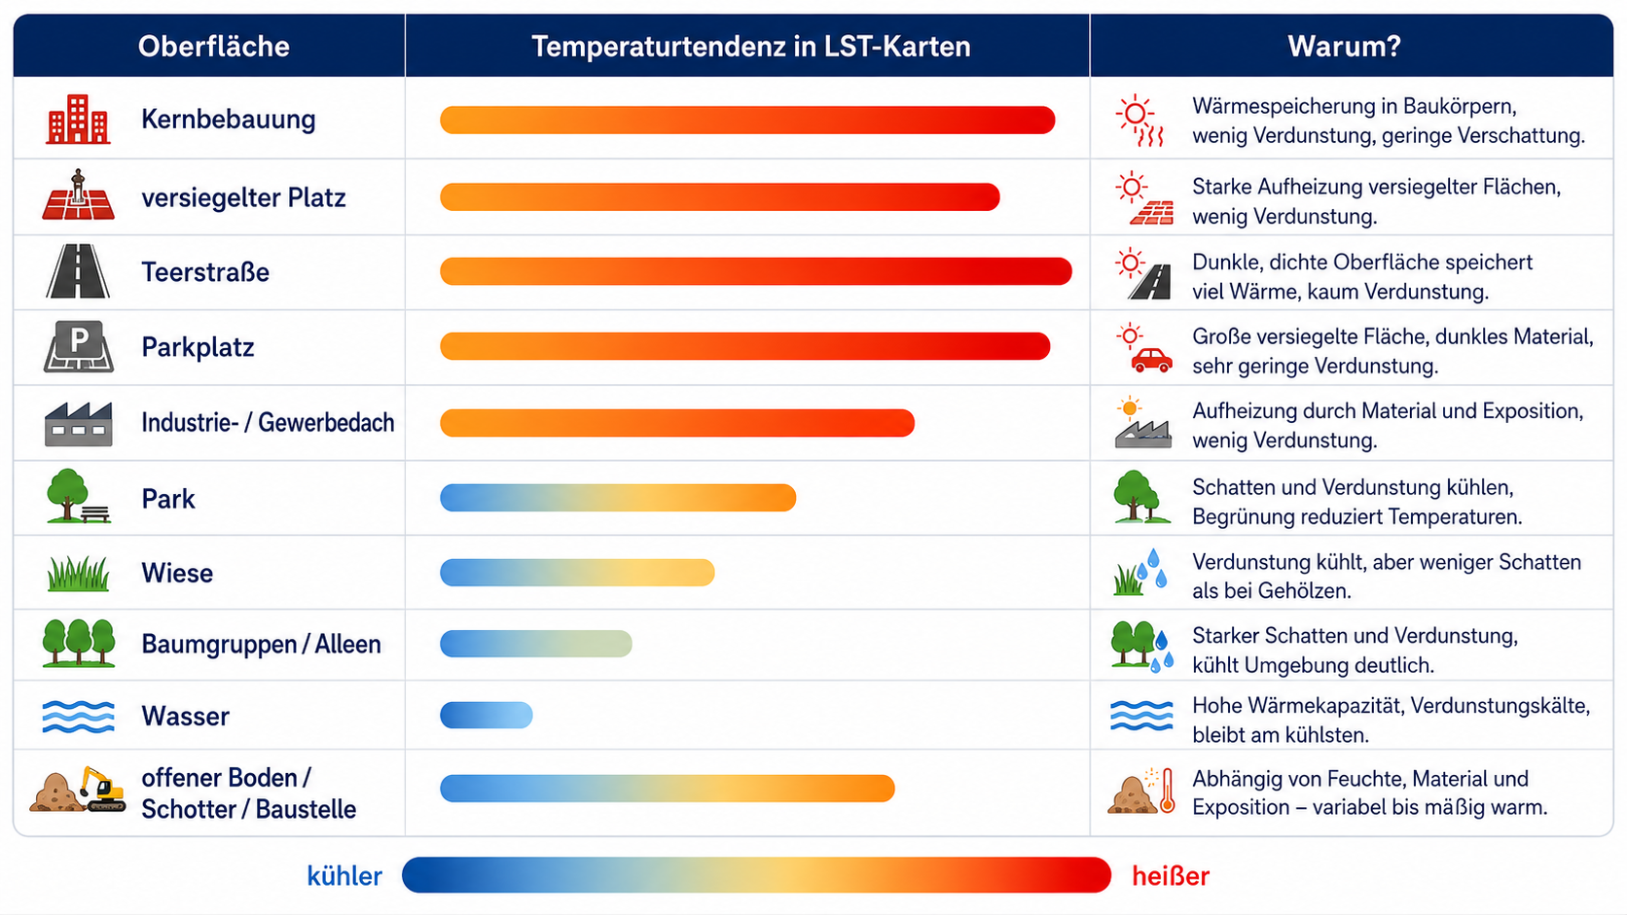
Eine gute Erklärung verbindet Beobachtung, Zuordnung, Vergleich und Prozess.
Nutzt diese Begriffe, wenn sie zu euren Flächen passen:
Begriff | Bedeutung für die Karte
Versiegelung | wenig Verdunstung, oft starke Erwärmung
Wärmespeicherung | Material nimmt Wärme auf und gibt sie langsam ab
Verdunstung | entzieht der Oberfläche Wärme
Schatten | verringert direkte Erwärmung
Vegetation | kühlt oft durch Schatten und Verdunstung
Wasser | erwärmt sich anders als feste Stadtoberflächen
Bebauungsdichte | viele warme Oberflächen liegen dicht nebeneinander
Welche Erklärung passt zu eurer deutlichsten warmen Fläche?
Antwort:
Welche Erklärung passt zu eurer deutlichsten kühlen Fläche?
Antwort:

Teil 5: Grenzen der Karte prüfen
Die LST-Karte zeigt Oberflächentemperaturen. Dadurch erkennt man räumliche Muster sehr gut. Für die Bewertung von Aufenthaltsqualität braucht man zusätzlich weitere Informationen, zum Beispiel Schatten, Wind, Lufttemperatur, Nutzung und Tageszeit.
Welche Aussage könnt ihr mit eurer Karte gut begründen?
Antwort:
Welche Aussage wäre mit dieser Karte allein zu unsicher?
Antwort:

Schlussfolgerung
Unsere Antwort auf die Fragestellung lautet:
Wir entscheiden uns für:
☐ Vermutung 1: Versiegelte und bebaute Flächen erscheinen häufiger warm.
☐ Vermutung 0: Die Unterschiede wirken zufällig.
☐ Unklar
Begründung:

Merksatz
Die LST-Karte zeigt, wie unterschiedlich sich Stadtoberflächen erwärmen. Dadurch wird sichtbar, dass Wärme in der Stadt mit Oberflächen, Materialien, Vegetation, Wasser und Stadtstruktur zusammenhängt.

Material

Material 1
Luftbild des Untersuchungsraums

Material 2
LST-Karte des gleichen Ausschnitts

Material 3
Transparente Folie und Stift zur Markierung der Vergleichsflächen

